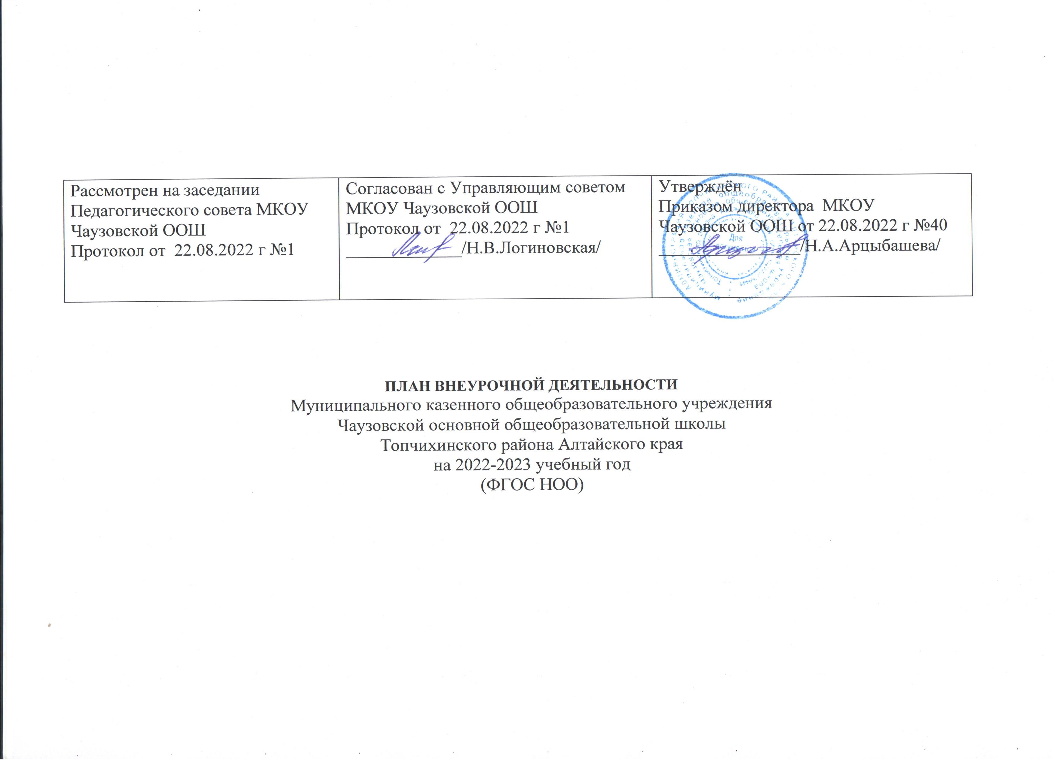

|  |  |  |
| --- | --- | --- |
| Рассмотрен на заседании Педагогического совета МКОУ Чаузовской ООШ  Протокол от 22.08.2022 г №1 | Согласован с Управляющим советом МКОУ Чаузовской ООШ  Протокол от 22.08.2022 г №1  _____________/Н.В.Логиновская/ | Утверждён  Приказом директора МКОУ ЧаузовскойООШ от 22.08.2022 г №40  ________________/Н.А.Арцыбашева/ |

**ПЛАН ВНЕУРОЧНОЙ ДЕЯТЕЛЬНОСТИ**

Муниципального казенного общеобразовательного учреждения

Чаузовской основной общеобразовательной школы

Топчихинского района Алтайского края

на 2022-2023 учебный год

(ФГОС НОО)

|  |  |  |
| --- | --- | --- |
| Рассмотрен на заседании Педагогического совета МКОУ Чаузовской ООШ  Протокол от 22.08.2022 г №1 | Согласован с Управляющим советом МКОУ Чаузовской ООШ  Протокол от 22.08.2022 г №1  _____________/Н.В.Логиновская/ | Утверждён  Приказом директора МКОУ ЧаузовскойООШ от 22.08.2022 г №40  ________________/Н.А.Арцыбашева/ |

**ПЛАН ВНЕУРОЧНОЙ ДЕЯТЕЛЬНОСТИ**

Муниципального казенного общеобразовательного учреждения

Чаузовской основной общеобразовательной школы

Топчихинского района Алтайского края

на 2022-2023 учебный год

(ФГОС ООО)

|  |  |  |  |  |  |  |  |  |  |  |
| --- | --- | --- | --- | --- | --- | --- | --- | --- | --- | --- |
| **Курсы внеурочной деятельности по видам деятельности (перечень предлагает Организация)** | **Формы внеурочной деятельности** |  | | | | | | | | **Всего, часов** |
| **I** | | **II** | | **III** | | **IV** | |
| **«Разговоры о важном»** |  | **1** | **33** | **1** | **34** | **1** | **34** | **1** | **34** | **135** |
| **«Формирование функциональной грамотности»** |  | **2** | **66** | **2** | **68** | **2** | **68** | **2** | **68** | **270** |
| **«РДШ- социальная активность»** |  | **1** | **33** | **1** | **34** | **1** | **34** | **1** | **34** | **135** |
| **«Шаги в профессию»** |  | **1** | **33** | **1** | **34** | **1** | **34** | **1** | **34** | **135** |
|  |  |  |  |  |  |  |  |  |  |  |
|  |  |  |  |  |  |  |  |  |  |  |